Outil d’Évaluation relatif aux Socles de compétences
Premier degré de l’enseignement secondaire

Langues modernes :
Allemand

Expression Orale
Enquête

Dossier de l’élève

Première partie Élève A

Contexte

Un(e) passant(e) se promène dans une rue de Berlin quand soudain, il/elle est témoin d’un hold-up dans un bureau de poste. La police descend rapidement sur les lieux. Des témoins de la scène sont interrogés.

Tâche

Tu es le policier/la policière en charge de l’enquête sur le vol au bureau de poste. Tu interroges le/la passant(e) qui se trouvait sur les lieux au moment des faits.

Dans le portefeuille de documentation ci-joint, tu disposes d’une fiche pour l’interrogatoire du témoin, d’éléments qui te permettent de réaliser un portrait robot et d’un plan de la scène.

PORTEFEUILLE DE DOCUMENTATION : ÉLÈVE A

- Une fiche pour l’interrogatoire du témoin

PROTOKOLL
1. Ort :
2. Identität von dem Zeugen/der Zeugin :
Name :
Vorname :
Straße : |  |  |  |  | Nummer :
Postleitzahl : |  | Stadt :
3. Beschreibung vom Dieb / von den Dieben :
 | 1 |  | 2 | 3
Größe
Kleidung
Besondere Merkmale
(etwas Spezielles)
4. Beschreibung vom Fahrzeug (Auto) :
Nummernschild (Fahrzeugkennzeichen)

Farbe

- Pose quelques questions pour dessiner les portraits robots des voleurs:
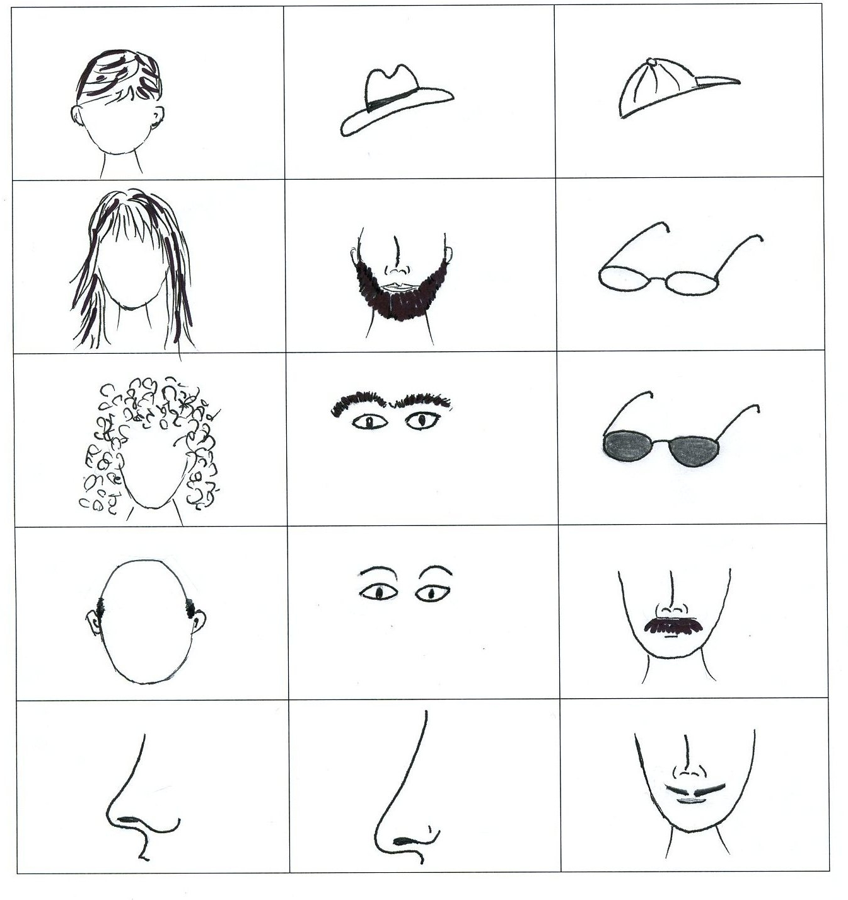

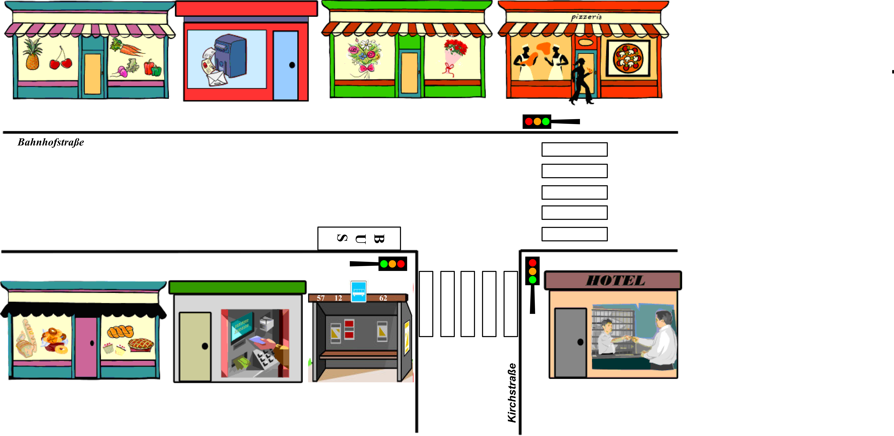
● Un plan de la scène

Première partie Élève B

Contexte

Klaus/Greta Müller, un(e) passant(e) qui se promène dans une rue de Berlin, est témoin d’un hold-up dans un bureau de poste. La police descend rapidement sur les lieux. Des témoins de la scène sont interrogés.

À 10 h Klaus/Greta Müller se trouvait à l’angle de deux rues.
Il/elle attendait devant le passage pour piétons pour traverser la rue.
Tout à coup, un individu est sorti en courant du bureau de poste.
Il est monté dans un véhicule qui était à l’arrêt devant un magasin.
Il/elle a vu le visage de la complice qui se trouvait au volant.
Il/elle a noté le numéro d’immatriculation du véhicule.

Tâche

Tu joues le rôle de Klaus/Greta Müller, le/la passante.
Tu réponds aux questions de l’enquêteur/enquêtrice.

Dans le portefeuille de documentation ci-joint, tu disposes de la carte de visite de Klaus/Greta Müller, de la photo du voleur et de sa complice et du plan de la scène.

PORTEFEUILLE DE DOCUMENTATION : ÉLÈVE A

- Une carte de visite de la famille Müller
Klaus und Greta Müller
Flußstraße 98  90480 Nürnberg  Deutschland |  | Tel : 00-49-(0)911-2756-8  Email : skmuller@freenet.de

- Une photo du voleur et de sa complice
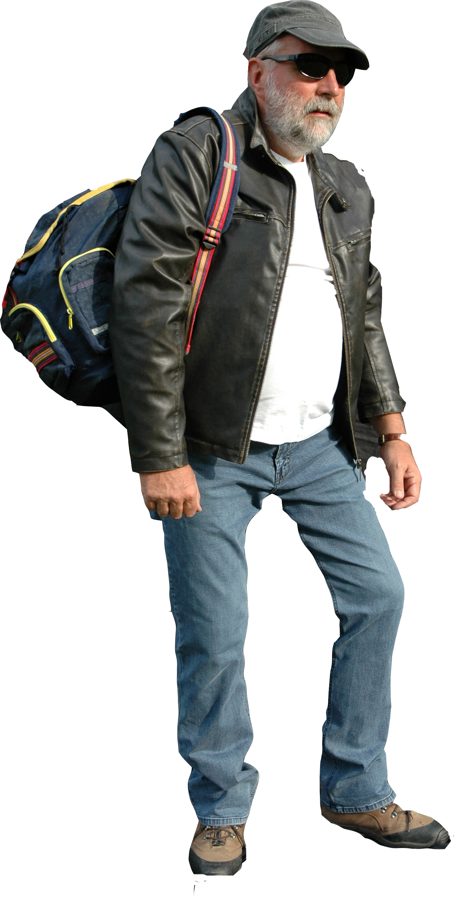

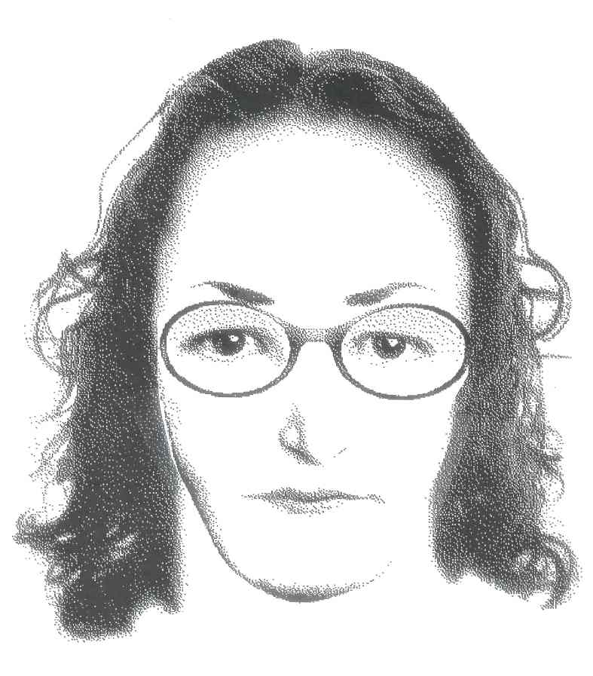

- Un plan de la scène

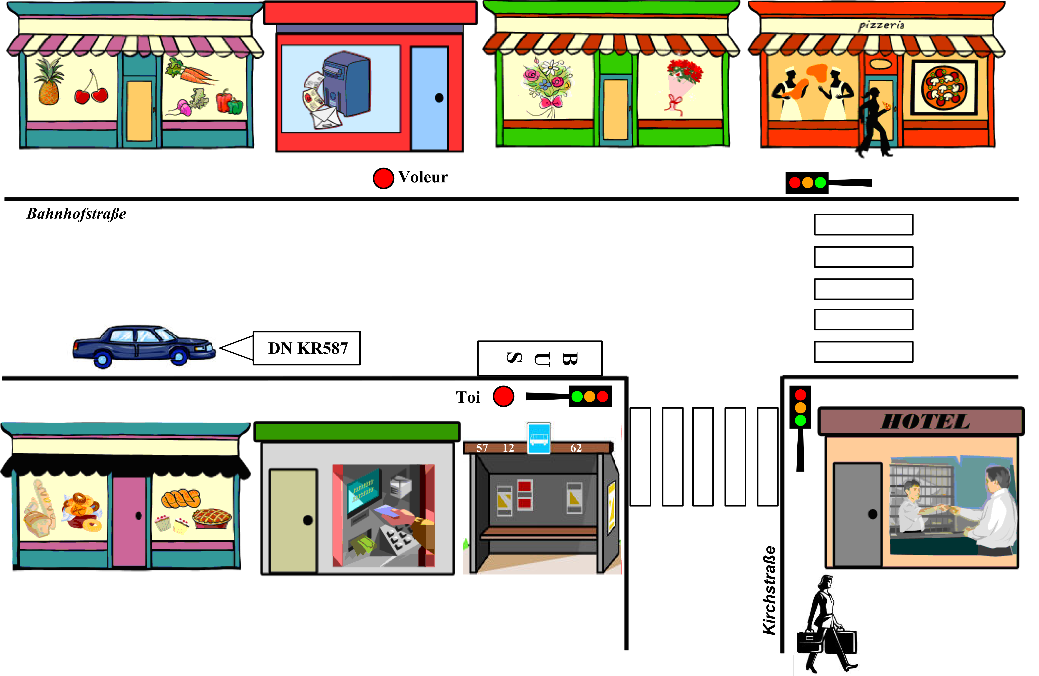

DEUXIÈME PARTIE

I.1. Élève A

Contexte

Un(e) passant(e) se promène dans une rue de Berlin quand soudain, il/elle est témoin d’un hold-up dans un bureau de poste. La police descend rapidement sur les lieux. Des témoins de la scène sont interrogés.

Tâche

Tu es le policier/la policière en charge de l’enquête sur le vol au bureau de poste. Tu interroges le/la passant(e) qui se trouvait sur les lieux au moment des faits.

Dans le portefeuille de documentation ci-joint, tu disposes d’une fiche pour l’interrogatoire du témoin, d’éléments qui te permettent de réaliser un portrait robot et d’un plan de la scène.

Voici un schéma qui va t’aider à préparer ta présentation orale. Complète-le en notant les mots-clés et les mots interrogatifs en allemand.
Présente-toi

Tu commences
Accueille
Demande pourquoi le / la passant(e) est là

Interroge le témoin
Identité?

Ce qui s’est passé ?

Où ?

Situation des objets et des personnes

Description physique?

Remercie le témoin

I.1. Élève B

Contexte

Klaus/Greta Müller, un(e) passant(e) qui se promène dans une rue de Berlin, est témoin d’un hold-up dans un bureau de poste. La police descend rapidement sur les lieux. Des témoins de la scène sont interrogés.

À 10 h Klaus/Greta Müller se trouvait à l’angle de deux rues.
Il/elle attendait devant le passage pour piétons pour traverser la rue.
Tout à coup, un individu est sorti en courant du bureau de poste.
Il est monté dans un véhicule qui était à l’arrêt devant un magasin.
Il/elle a vu le visage de la complice qui se trouvait au volant.
Il/elle a noté le numéro d’immatriculation du véhicule.

Tâche

Tu joues le rôle de Klaus/Greta Müller, le/la passante. Tu réponds aux questions de l’enquêteur/enquêtrice.

Dans le portefeuille de documentation ci-joint, tu disposes de la carte de visite de Klaus/Greta Müller, de la photo du voleur et de sa complice et du plan de la scène.

Voici un schéma qui va t’aider à préparer ta présentation orale. Complète-le en notant les mots-clés en allemand.
Présente-toi et réponds aux questions
Au poste de police
Décris ce qui s’est passé

Dis où tu te trouvais

Situation des objets et des personnes

Décris les voleurs

Termine la conversation

Élève A (suite)

I.2. | 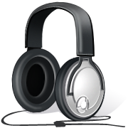

Tu vas entendre une réplique d’un dialogue. Coche parmi les trois propositions, celle qui convient pour continuer le dialogue.

1.
Es war gerade 9 Uhr.
Ich war ganz erschrocken, als ich ihn sah.
Ich war an der Ecke und wollte über die Straβe gehen.

2.
Meine kleine Tochter war mit mir.
Eine Dame war in einem Wagen, gegenüber der Bank und wartete auf ihn.
Der Dieb hatte eine kleine blaue Tasche.

3.
Er hat breite Schultern.
Er ist älter als sein Bruder.
Er muss zwischen 24 und 30 sein.

I.3.

Tu vas entendre une réponse à une question extraite d’un dialogue. Coche parmi les trois propositions, la question qu’un des interlocuteurs a posée.

1.
Wo wohnen Sie?
Welche Farbe hatte das Auto?
Wie fühlten Sie sich?

2.
Wie viele Kinder haben Sie?
Wie spät ist es?
Wie alt sind Sie?

3.
Welche Nationalität haben Sie?
Wer sind Sie?
Woher kommen Sie?

II.1.

Ecoute et situe les éléments ci-dessous sur le plan en traçant une flèche.

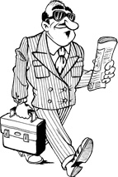


II.2. | Arnold | Erich
Tu vas entendre des phrases décrivant une personne. Repère celles qui décrivent Arnold ou Erich et écris au-dessus de l’illustration le numéro des phrases correspondantes. | 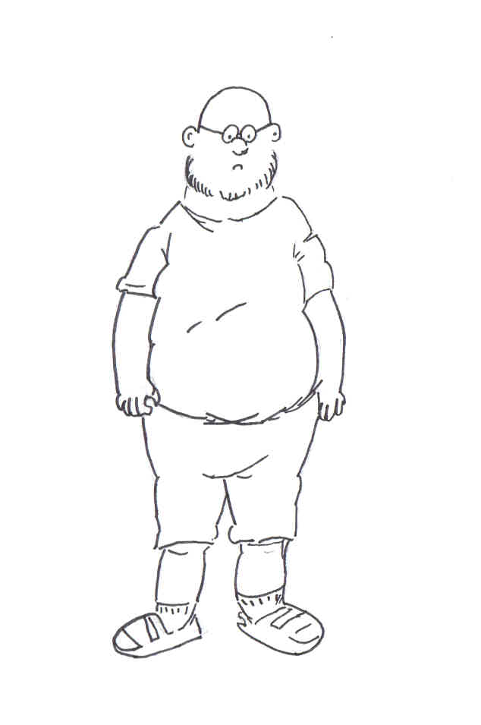 | 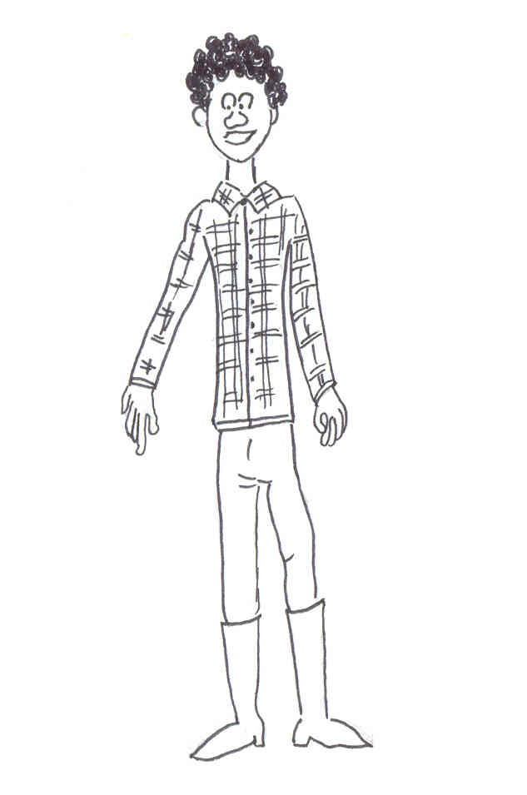

II.3.

Tu vas entendre des mots décrivant la chevelure d’une personne. Recopie le numéro de chaque extrait en dessous de chaque illustration.

 | 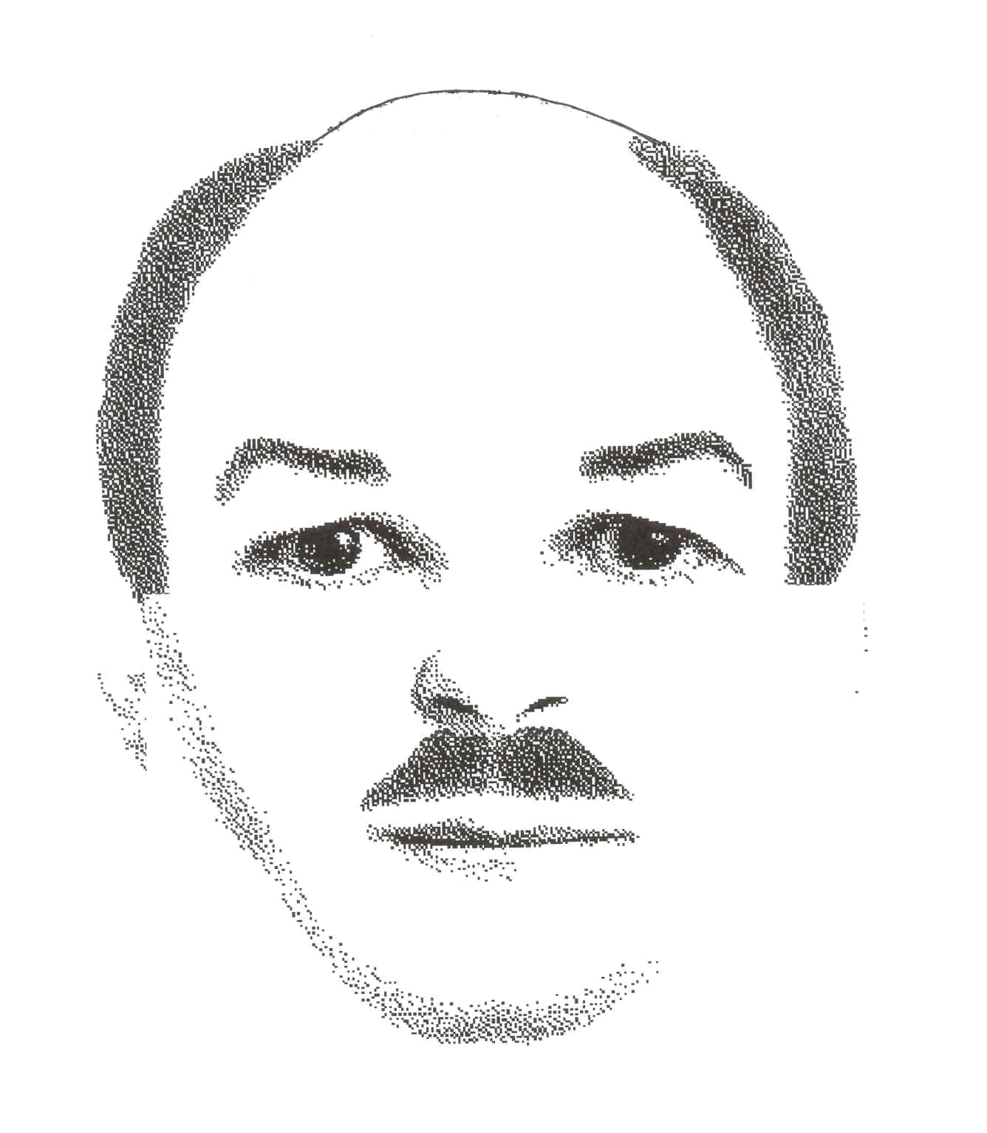 | 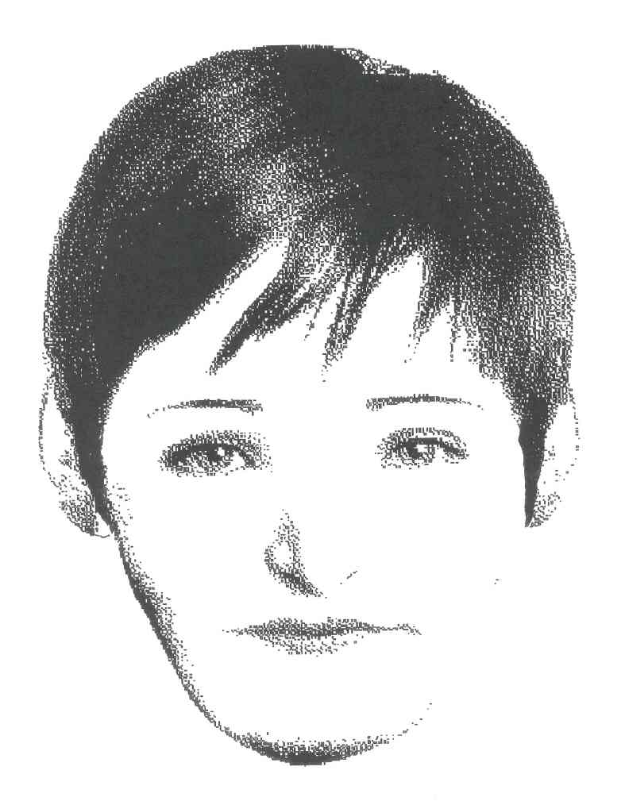 | 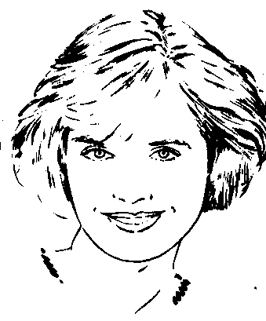 | 
N° | N° | N° | N° | N°

II.4.

Tu vas entendre des noms d’objets. Indique le numéro de chaque objet en dessous de l’illustration correspondante.

N° | N° | N° | N°
N° | N° | N° | N°

II.5.

Tu vas entendre une personne qui lit trois plaques d’immatriculation. Note-les dans les cadres.

1. |  | 2. |  | 3.

Élève B (suite)

I.2.

Tu vas entendre une réplique d’un dialogue. Coche parmi les trois propositions, celle qui convient pour continuer le dialogue.

1.
Es war gerade 9 Uhr.
Ich war ganz erschrocken, als ich ihn sah.
Ich war an der Ecke und wollte über die Straβe gehen.

2.
Meine kleine Tochter war mit mir.
Eine Dame war in einem Wagen, gegenüber der Bank und wartete auf ihn.
Der Dieb hatte eine kleine blaue Tasche.

3.
Er hat breite Schultern.
Er ist älter als sein Bruder.
Er muss zwischen 24 und 30 sein.

I.3.

Tu vas entendre une réponse à une question extraite d’un dialogue. Coche parmi les trois propositions, la question qu’un des interlocuteurs a posée.

1.
Wo wohnen Sie?
Welche Farbe hatte das Auto?
Wie fühlten Sie sich?

2.
Wie viele Kinder haben Sie?
Wie spät ist es?
Wie alt sind Sie?

3.
Welche Nationalität haben Sie?
Wer sind Sie?
Woher kommen Sie?

II.1.

Complète les phrases en observant l’illustration.
Si tu es dans le centre Cyber-Media, enregistre-toi dans le dossier prévu à cet effet.



- Die Katze ist ____________________ der Bäckerei und der Bank.
- Der Hund geht ____________________ die Straße.
- Der Mann steht ____________________ dem Blumengeschäft.
- Die Frau geht ____________________ das Hotel hinein.
- Das Auto steht ____________________ dem Lebensmittelgeschäft.

II.2.
 |  |  | Arnold | Erich
Décris chaque personnage en cinq phrases.
Si tu es dans le centre Cyber-Media, enregistre-toi dans le dossier prévu à cet effet.

II.3.

Nomme le type de chevelure des personnages ci-dessous.
Si tu es dans le centre Cyber-Media, enregistre-toi dans le dossier prévu à cet effet.

a | b | c | d | e

II.4.

Nomme les objets illustrés.
Si tu es dans le centre Cyber-Media, enregistre-toi dans le dossier prévu à cet effet.

a | b | c | d
e | f | g | h

II.5.

Lis à haute voix les trois plaques d’immatriculation ci-dessous.
Si tu es dans le centre Cyber-Media, enregistre-toi dans le dossier prévu à cet effet.

1 | AC - HT 429
2 | DN - LB 731
3 | K - ZT 587

